Технологическая карта учебного занятия по предмету «обучение грамоте»

Тема учебного занятия: Строчная буква «В».
Планируемые результаты:
- личностные: принятие и освоение социальной роли обучающегося; развитие навыков сотрудничества со взрослыми и сверстниками в разных социальных ситуациях.
- метапредметные: ставить учебную задачу на основе соотнесения того, что уже известно и усвоено и того, что еще неизвестно; осуществлять пошаговый контроль; контролировать действия партнёра; осуществлять анализ объектов с выделением существенных и несущественных признаков; осуществлять синтез как составление целого из частей; проводить классификацию по заданным критериям; контролировать и оценивать учебные действия в соответствии с поставленной задачей, определять наиболее эффективные способы достижения результаты; владеть общим способом решения задач;
- предметные: проводить звуковой анализ слова по заданному алгоритму; различать звуки и буквы; писать буквы, слоги, слова; списывать предложения.
Тип учебного занятия: урок общеметодологической направленности (урок решения частных задач с применением открытого способа).
Оборудование учебного занятия: экран, проектор, презентация к уроку, прописи, доска.

Этап урока | Содержание | Деятельность учащихся | Деятельность учителя | УУД (метапредметные результаты)
Оргмомент.
Мотивационный | Ребус  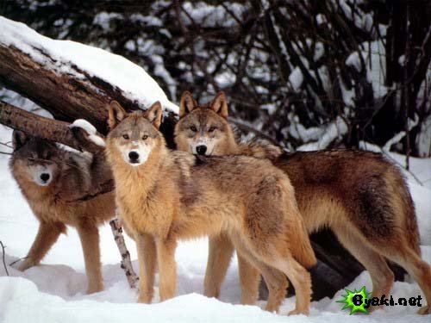  о и  Проверим ответ.  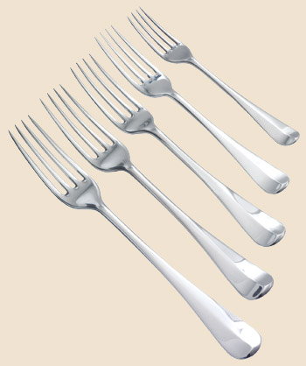 | Разгадывают ребус, объясняют способ выполнения задания, проверяют. | Предлагает задания.
Постановка учебной задачи | Работа в паре. Проведите звуковой анализ слов с помощью алгоритма, зафиксированного схематически (скажи слово и послушай себя, выдели звук в полном слове, охарактеризуй, обозначь условным значком, проверь, все ли звуки выделены), договоритесь, кто какое слово будет анализировать, послушайте друг друга и проверьте, не забывайте пользоваться алгоритмом.  Посмотрите на полученные схемы. Какими звуками различаются слова? А какие буквы будут отличаться?  Запишите слова письменно. | Анализируют слово по алгоритму, моделируют схему, осуществляют пошаговый контроль,  сравнивают произношение и написание.  Ставят учебную задачу (осуществляют целеполагание) – мы не можем записать слова письменно, так как еще не изучали письменную букву «в». | Наблюдает за работой групп, организует общеклассную дискуссию, помогает заметить границу между знанием и незнанием. | РУУД:  Ставить учебную задачу на основе соотнесения того, что уже известно и усвоено и того, что еще неизвестно.  Осуществлять пошаговый контроль.  КУУД:  Контролировать действия партнера.
Постановка учебной задачи | Сравните печатную и письменную букву.  Конструирование буквы из элементов (рассмотрите элементы букв, выберите те, которые мы будем использовать).  Запись элементов буквы «в» в «Прописи». | Сравнивают буквы, моделируют букву, анализируют варианты соединений, объясняют необходимость двоякое написание соединений. | Организует моделирование, обсуждение. | ПУУД:  Осуществлять анализ объектов с выделением существенных и несущественных признаков.  Осуществлять синтез как составление целого из частей.
Решение частных задач с применением нового способа действий | Двоякое написание буквы (верхнее, нижнее). Для чего нам нужны два варианта написания, рассмотрите «ленту памяти» и выберите буквы для каждого варианта.  Ва ви Во и т.п. Рассмотрите слоги-слияния и разделите их на группы.  Чтение и письмо слогов на с. 28 в «Прописи». | Выделяют несколько групп букв | Принимает ответы и подводит к различным вариантам классификаций. | ПУУД:  Проводить классификацию
Решение частных задач с применением нового способа действий | Письмо слов. Освоение письма под диктовку: запись слов Письмо слов (волк, трава) после составления звуковой схемы. До диктанта предлагается провести прогностическую самооценку: Кто уверен, что напишет слова без ошибок, поставьте на полях !, если сомневаетесь, то ? Как написать слова без ошибок?  После записи проверить и на полях поставить ! – без ошибок, ? – есть ошибки. Кому нужно еще потренироваться в написании слов без ошибок | Записывают под диктовку, осуществляют прогностическую и ретроспективную самооценку. | Включает учащихся в контрольно-оценочную деятельность. | РУУД: умение контролировать и оценивать учебные действия в соответствии с поставленной задачей, определять наиболее эффективные способы достижения результата.
Решение частных задач с применением нового способа действий | - Чтение предложения в прописи (Тут волк)  Анализ предложения:  - Сколько слов в предложении?  - Прочитать первое слово, (второе).  - Почему слово «тут» написано с большой буквы?  - Как показать, что предложение закончилось?  - Составление схемы данного предложения.  - .  Запись предложения по алгоритму:  - Прочитай и запомни.  - Спиши, диктуя себе так как написано.  - Проверь. | Записывают текст, используя алгоритм списывания. | Проговаривает алгоритм, наблюдает за самостоятельной работой детей. | ПУУД: владеть общим способом решения задач
Решение частных задач с применением нового способа действий | Игра со словами:  Дано слово «сор». Прочитать слово. Используя только данные буквы, образовать новое слово.  Это слово «рос».  Сделать звуковой анализ слова «рос», составить схему:  Добавить слог-слияние с новой изученной буквой к слову «рос».  Назвать слово, используя схему:  Можете ли вы записать второе слово? А в начале урока? | Выполняют задания, анализируют слова, моделируют звуковые схемы.  Формулируют освоенный на уроке новый способ действия. | Предлагает задания, помогает сделать вывод. | ПУУД: владеть общим способом решения задач.

Примечание. В конспекте урока не указаны физминутки, так как выбор времени для их проведения учитель определяет в соответствии с потребностями конкретного класса.

